Bài Khá 1:
1. Các thực thể
- MonHoc
- MucTieuHocTap
2. Các thuộc tính
MonHoc:
- MaMon (PK)
- TenMon
- SoTinChi
MucTieuHocTap:
- MaMucTieu (PK)
- NoiDung
- MaMon (FK)
3. Mối quan hệ giữa các thực thể: MonHoc – MucTieuHocTap: 1–N
Bài Khá 2:
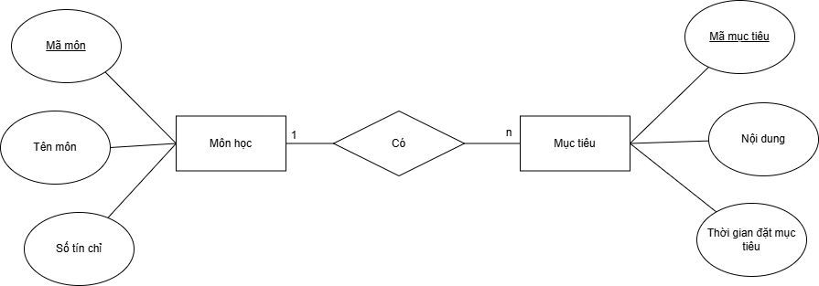

Bài Giỏi 1:
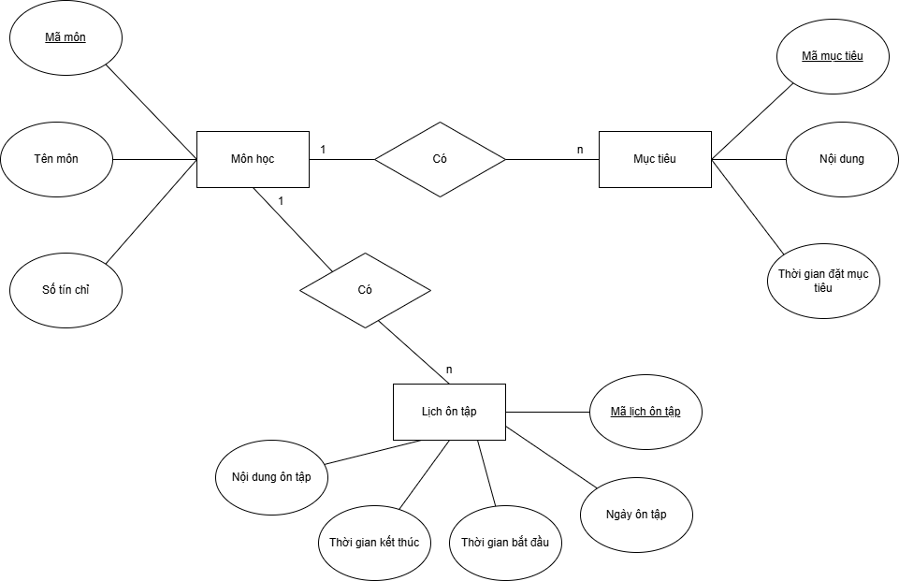
Bài Giỏi 2:
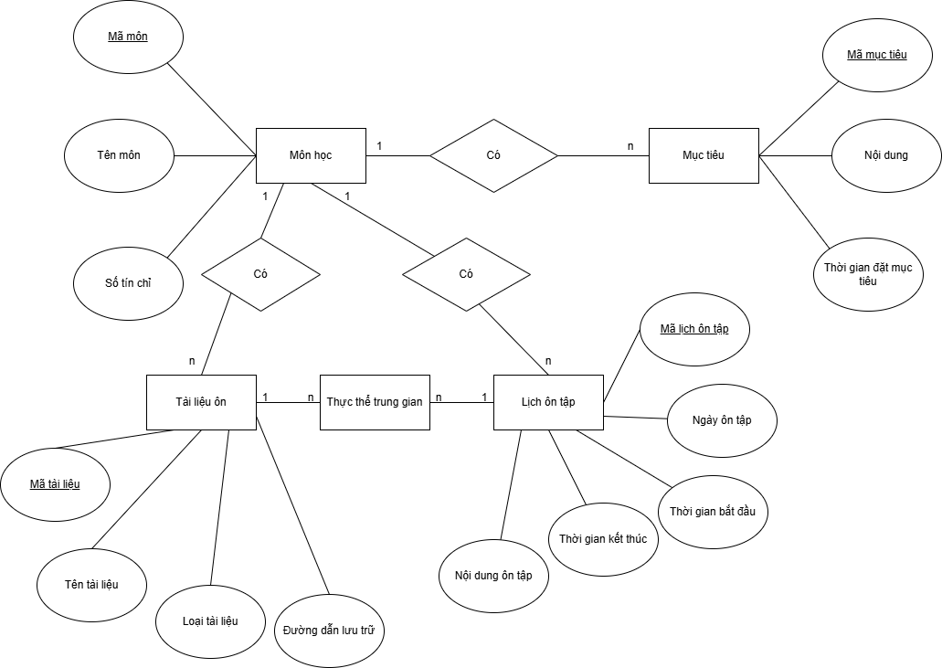
Bài Xuất sắc 1:
